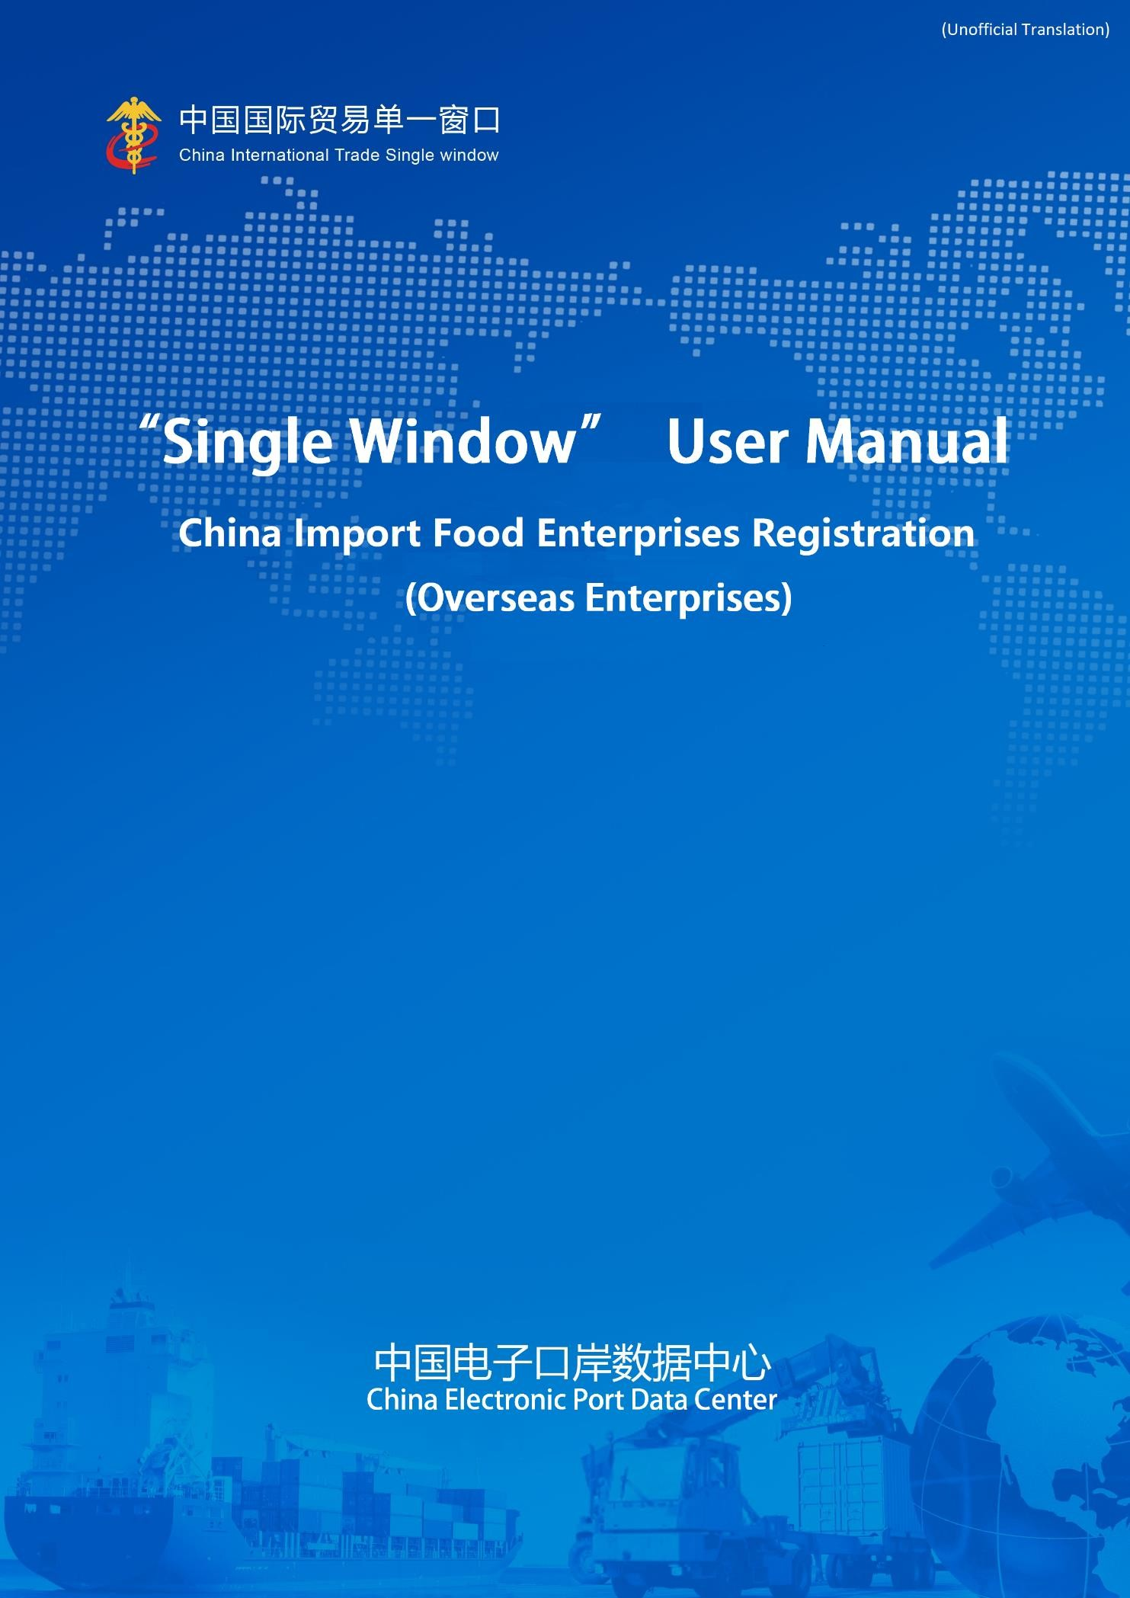

Contents

Chapter 1 Preamble

Chapter 2 Instructions for Use
  - Portal
  - System environment
    - Operating system
    - Browser
  - Input requirements
    - Input requirements
    - Keyboard operation
  - General functions
    - Switch tabs
    - Collapse or expand menu
    - Close tabs
  - Enter or exit the system

Chapter 3 Introduction to the System
  - Users
  - Functions

Chapter 4 User (Account) Management
  - System account assigned by foreign competent authority
  - System account applied by enterprise
  - Account maintenance of overseas enterprises (users)

Chapter 5 Enterprise Registration
  - Registration application
    - Registration recommended by the competent authority of the country (region)
    - Registration applied by enterprise
  - General inquires
    - Application forms
  - Product category search
    - Product category search Appendix System Status Description

Chapter 1 Preamble Mở đầu

Thank you for using the registration management system for overseas enterprises of imported food. In order to enable you to use this system proficiently as soon as possible, we provide you with this user manual.

You will find in this manual information on installation procedures, system configuration, basic operation, hardware and software use and safety precautions. Please read this manual carefully when installing and using the system for the first time as it will help you to get the most out of the system.

This manual is intended for users with basic computer knowledge. Here we assume that you are familiar with WINDOWS 7/10 and know how to use mouse and browsers such as Google Chrome, 360 etc.

Cảm ơn bạn đã sử dụng Hệ thống Quản lý Đăng ký cho các doanh nghiệp thực phẩm nhập khẩu ở nước ngoài. Để bạn sử dụng thành thạo hệ thống này càng sớm càng tốt, chúng tôi cung cấp cho bạn hướng dẫn sử dụng này.

Bạn sẽ tìm thấy trong hướng dẫn này các thông tin sau: quy trình cài đặt, cấu hình hệ thống, hoạt động cơ bản, sử dụng phần cứng và phần mềm và các biện pháp phòng ngừa an toàn. Vui lòng đọc kỹ hướng dẫn này khi cài đặt và sử dụng hệ thống lần đầu tiên vì nó sẽ giúp bạn khai thác tối đa hệ thống.

Sách hướng dẫn này dành cho người dùng có kiến thức cơ bản về máy tính. Ở đây chúng tôi giả định rằng bạn đã quen với WINDOWS 7/10 và biết cách sử dụng chuột và các trình duyệt như Google Chrome, 360, v.v.

Chapter 2 Instructions for Use Hướng dẫn sử dụng

  - Portal Cổng thông tin

The system is browser-based and can be found at https://cifer.singlewindow.cn.

Hệ thống dựa trên trình duyệt và có thể được tìm thấy tại https://cifer.singlewindow.cn.

  - System environment Hệ thống môi trường

    - Operating system Hệ điều hành

Windows 7 or 10 (32-bit or 64-bit operating system).
Windows 7 hoặc 10 (hệ điều hành 32 bit hoặc 64 bit).

Windows XP is not recommendable.

Windows XP không được khuyến khích.

    - Browser Chrome 50 ⁺ Trình duyệt Chrome 50 +
  - Input requirements Các yêu cầu đầu vào

    - Input requirements Yêu cầu đầu vào

In the interface, required fields are marked with “ * ” while optional fields are not. The fields with gray background are not available. If a red alert pops up next to a field when inputting, it means that the information currently entered does not meet the requirements and should be modified according to the alert. The blue buttons in the interface are function keys.

Trong giao diện, các trường bắt buộc được đánh dấu “*”, trong khi các trường tùy chọn thì không. Các trường có nền màu xám là không có sẵn. Nếu cảnh báo màu đỏ bật lên bên cạnh một trường khi đang nhập dữ liệu, điều đó có nghĩa là thông tin hiện được nhập không đáp ứng các yêu cầu và cần được sửa đổi theo cảnh báo. Các nút màu xanh trong giao diện là các phím chức năng.

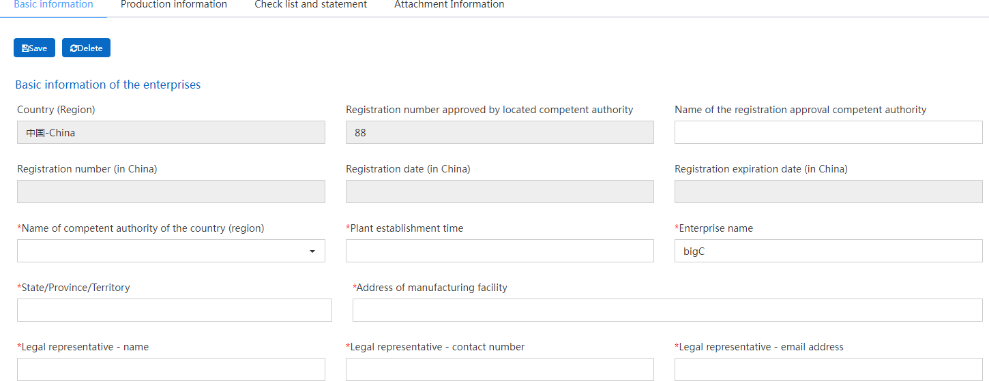

(Basic enterprise information)
(Thông tin cơ bản về doanh nghiệp)

    - Keyboard operation Thao tác bàn phím

Some functions in the interface can be operated quickly by the keyboard.
Một số chức năng trong giao diện có thể được thao tác nhanh chóng bằng bàn phím.

Pressing the Tab key makes the text cursor automatically advance to the next field.
Nhấn phím Tab sẽ làm cho con trỏ văn bản tự động chuyển đến trường tiếp theo.

Pressing the Up or Down Arrow key allows you to select from the parameters in the drop-down menu on the screen.
Nhấn phím Mũi tên Lên hoặc Mũi tên Xuống cho phép bạn chọn các thông số trong menu thả xuống trên màn hình.

Pressing the Backspace key can delete the information currently entered in the field.
Nhấn phím Backspace có thể xóa thông tin đang được nhập vào trường.

  - General functions Các chức năng chung

    - Switch tabs Chuyển đổi các tab

If there are many open tabs, you can switch between tabs by clicking the interface icon or .
Nếu có nhiều tab đang mở, bạn có thể chuyển đổi giữa các tab bằng cách nhấp vào biểu tượng giao diện hoặc.

    - Collapse or expand menu Thu gọn hoặc mở rộng menu
Click the icon in the upper left corner of the right display area to collapse or expand the left menu bar. The folded left menu bar only displays icons, as shown in the following picture.
Nhấp vào biểu tượng ở góc trên bên trái của vùng hiển thị bên phải để thu gọn hoặc mở rộng thanh menu bên trái. Thanh menu bên trái được gấp lại chỉ hiển thị các biểu tượng, như trong hình sau.

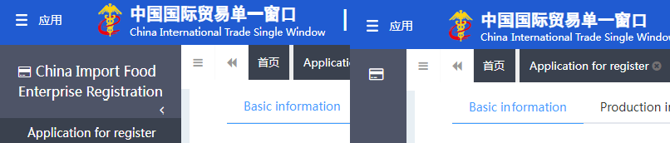

(before) trước (after) sau

    - Close tabs Đóng các tab

Click the icon in the upper right corner of the right display area to bring up the drop-down menu (as shown below). Select “Close all tabs” to close all open tabs in the current display area; If you click "Close other tabs", other open tabs will be closed except the tab currently displayed.
Nhấp vào biểu tượng ở góc trên bên phải của vùng hiển thị ở bên phải để xuất hiện menu thả xuống (như hình bên dưới). Chọn “Close all tabs” để đóng tất cả các tab đang mở trong vùng hiển thị hiện tại; Nếu bạn nhấp vào " Close other tabs ", các tab đang mở khác sẽ bị đóng ngoại trừ tab đang hiển thị.

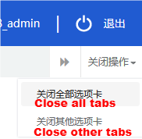

(Close tabs) (Đóng các tab)

  - Enter or exit the system Vào hoặc thoát khỏi hệ thống

Visit https://cifer.singlewindow.cn, enter the username and password to log in to the system and enter the main interface of the system. Click the icon in the upper right corner to select the display language of the system.
Truy cập https://cifer.singlewindow.cn, nhập tên đăng nhập và mật khẩu để đăng nhập vào hệ thống và vào giao diện chính của hệ thống. Nhấn vào biểu tượng ở góc trên bên phải để chọn ngôn ngữ hiển thị của hệ thống.

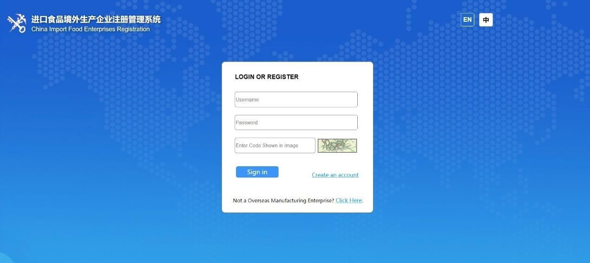

The system is available to overseas enterprise users and overseas competent authority users. You can safely exit the system by clicking on “Exit” in the upper right corner of the interface after entering the system.
Hệ thống có sẵn cho doanh nghiệp ở nước ngoài và cơ quan có thẩm quyền ở nước ngoài. Bạn có thể thoát khỏi hệ thống một cách an toàn bằng cách nhấp vào “Exit” ở góc trên bên phải của giao diện sau khi vào hệ thống.

Chapter 3 Introduction to the System Giới thiệu về Hệ thống

  - Users Người dùng

The competent authority of the country/region (hereinafter referred to as "competent authority"): the official department responsible for the safety and sanitation supervision of food producers in the country/region where the overseas producers of imported food are located. The competent authority shall review and inspect the applications submitted by the local producers through the system, and recommend them to the General Administration of Customs of the People's Republic of China (hereinafter referred to as the "GACC"). The competent authority shall administer the registered recommended enterprises and cooperate with GACC to recheck and supervise the rectification of registered enterprises.
Cơ quan có thẩm quyền của quốc gia / khu vực (sau đây gọi là "cơ quan có thẩm quyền"): cơ quan chính thức chịu trách nhiệm giám sát an toàn và vệ sinh đối với các nhà sản xuất thực phẩm tại quốc gia / khu vực nơi đặt trụ sở của các nhà sản xuất thực phẩm nhập khẩu ở nước ngoài. Cơ quan có thẩm quyền sẽ xem xét và kiểm tra các đơn đăng ký của các nhà sản xuất địa phương thông qua hệ thống, và đề nghị Tổng cục Hải quan của Cộng hòa Nhân dân Trung Hoa (sau đây gọi là "GACC"). Cơ quan có thẩm quyền sẽ quản lý các doanh nghiệp được đề xuất đã đăng ký và phối hợp với GACC để kiểm tra lại và giám sát việc chấn chỉnh các doanh nghiệp đã đăng ký.

Overseas producers of imported food (hereinafter referred to as "producers"): overseas manufacturers, processors and storage facilities that export foods to China. Through the system, producers submit registration applications and rectification materials and receive notifications from GACC, etc.
Nhà sản xuất thực phẩm nhập khẩu ở nước ngoài (sau đây gọi là "nhà sản xuất"): các nhà sản xuất, chế biến và bảo quản ở nước ngoài xuất khẩu thực phẩm sang Trung Quốc. Thông qua hệ thống, người sản xuất gửi đơn đăng ký và tài liệu cải chính và nhận thông báo từ GACC, v.v.

  - Functions Chức năng

China Import Food Enterprises Registration System aims to administer the registration of overseas producers of imported food, including applications for registration, alteration, renewal, and cancellation of overseas producers, inquiries on applications, review and inspection of applications by the competent authority, and the management of registered producers.
Hệ thống đăng ký doanh nghiệp thực phẩm nhập khẩu của Trung Quốc nhằm quản lý việc đăng ký của các nhà sản xuất thực phẩm nhập khẩu ở nước ngoài, bao gồm các đơn đăng ký, thay đổi, gia hạn và hủy bỏ các nhà sản xuất ở nước ngoài, yêu cầu về đơn, xem xét và kiểm tra đơn của cơ quan có thẩm quyền, và việc quản lý các nhà sản xuất đã đăng ký.

The registration method of overseas producers of imported food includes recommendation for registration by the competent authorities of the countries or regions where they are located and application for registration by producer.
Phương thức đăng ký của nhà sản xuất thực phẩm nhập khẩu ở nước ngoài bao gồm khuyến nghị đăng ký của cơ quan có thẩm quyền của quốc gia hoặc khu vực nơi họ đặt trụ sở và đơn đăng ký của nhà sản xuất.

Overseas producers of the following product groups must be recommended by the competent authority of the country/region where they are located for registration with GACC: meat and meat products, sausage casings, aquatic products, dairy products, bird nests and bird nest products, bee products, eggs and egg products, edible oils and fats, oilseeds, stuffed wheaten products, edible grains, milled grain industry products and malt, fresh and dehydrated vegetables, dried beans, condiments, nuts and seeds, dried fruits, unroasted coffee and cocoa beans, foods for special dietary purposes, and health foods.
Các nhà sản xuất ở nước ngoài của các nhóm sản phẩm sau phải được cơ quan có thẩm quyền của quốc gia / khu vực nơi họ đặt trụ sở để đăng ký với GACC: thịt và các sản phẩm từ thịt, vỏ xúc xích, các sản phẩm thủy sản, các sản phẩm từ sữa, yến sào và các sản phẩm từ tổ yến, các sản phẩm từ ong, trứng và các sản phẩm từ trứng, dầu và mỡ ăn được, các loại hạt có dầu, các sản phẩm từ lúa mì nhồi, ngũ cốc ăn được, các sản phẩm công nghiệp ngũ cốc xay và mạch nha, rau tươi và khô, đậu khô, gia vị, các loại hạt và hạt, trái cây sấy khô, cà phê và hạt ca cao chưa rang, thực phẩm dành cho mục đích ăn kiêng đặc biệt và thực phẩm tốt cho sức khỏe.

Overseas producers of foods other than those product groups listed above are required to register directly with GACC.
Các nhà sản xuất thực phẩm ở nước ngoài không phải là các nhóm sản phẩm được liệt kê ở trên phải đăng ký trực tiếp với GACC.

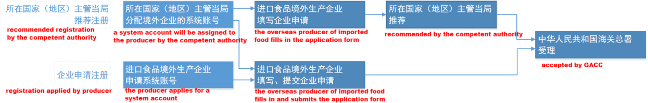

(Registration procedures)
(Thủ tục đăng ký)

Chapter 4 User (Account) Management Quản lý Người dùng (Tài khoản)

Depending on whether the producer needs to be "recommended by the competent authority of the country/region where it is located", the account for foreign enterprise users to access the system can be obtained either through the assignment of the competent authority or the self-application of foreign enterprise.
Tùy thuộc vào việc nhà sản xuất có cần được "cơ quan có thẩm quyền của quốc gia / khu vực nơi đặt trụ sở của nhà sản xuất khuyến nghị hay không", tài khoản cho người dùng doanh nghiệp nước ngoài truy cập hệ thống có thể được cấp thông qua sự chỉ định của cơ quan có thẩm quyền hoặc đơn tự xin của doanh nghiệp nước ngoài.

The system account assigned by the competent authority can be registered as an overseas producer of any food category after logging in to the system.
Có thể đăng ký tài khoản hệ thống do cơ quan có thẩm quyền cấp với tư cách là nhà sản xuất ở nước ngoài bất kỳ loại thực phẩm nào sau khi đăng nhập vào hệ thống.

The system account applied by an overseas producer can only be registered as an overseas producer of food products that do not fall into one of the 18 food categories.
Tài khoản hệ thống do nhà sản xuất ở nước ngoài áp dụng chỉ có thể được đăng ký với tư cách là nhà sản xuất ở nước ngoài đối với các sản phẩm thực phẩm không thuộc một trong 18 danh mục thực phẩm.

Note: Ghi chú:
·An overseas enterprise can only apply for one account.
· Doanh nghiệp ở nước ngoài chỉ có thể đăng ký một tài khoản.
· If the products of an overseas producer involve both "recommended registration" and "self-applied registration", it is recommended to contact the competent authority to get a system account instead of applying for a system account by itself.
· Nếu sản phẩm của nhà sản xuất ở nước ngoài liên quan đến cả "đăng ký khuyến nghị" và "đăng ký tự áp dụng", thì nên liên hệ với cơ quan có thẩm quyền để có tài khoản hệ thống thay vì tự đăng ký tài khoản hệ thống.

  - System account assigned by foreign competent authority Tài khoản hệ thống do cơ quan có thẩm quyền nước ngoài cấp

Please contact the competent authority to get a system account.
Vui lòng liên hệ với cơ quan có thẩm quyền để lấy tài khoản hệ thống.

  - System account applied by enterprise Tài khoản hệ thống do doanh nghiệp áp dụng

Visit https://cifer.singlewindow.cn, click "Create an account" to enter the interface of creating account, and fill in the account information.
Truy cập https://cifer.singlewindow.cn, nhấp vào " Create an account " để vào giao diện tạo tài khoản, điền thông tin tài khoản.

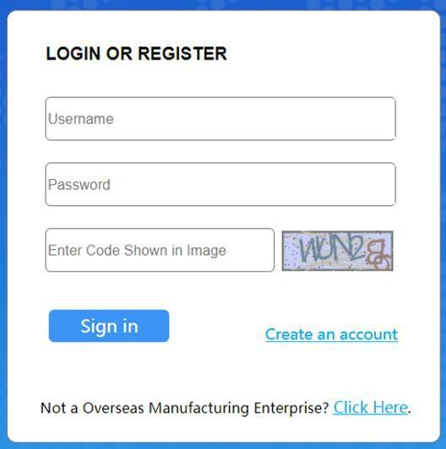
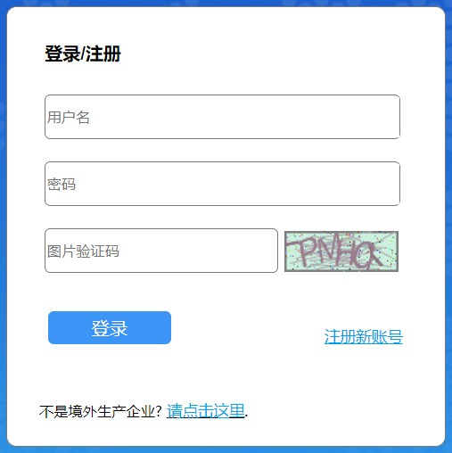

(Login interface)
(Giao diện đăng nhập)

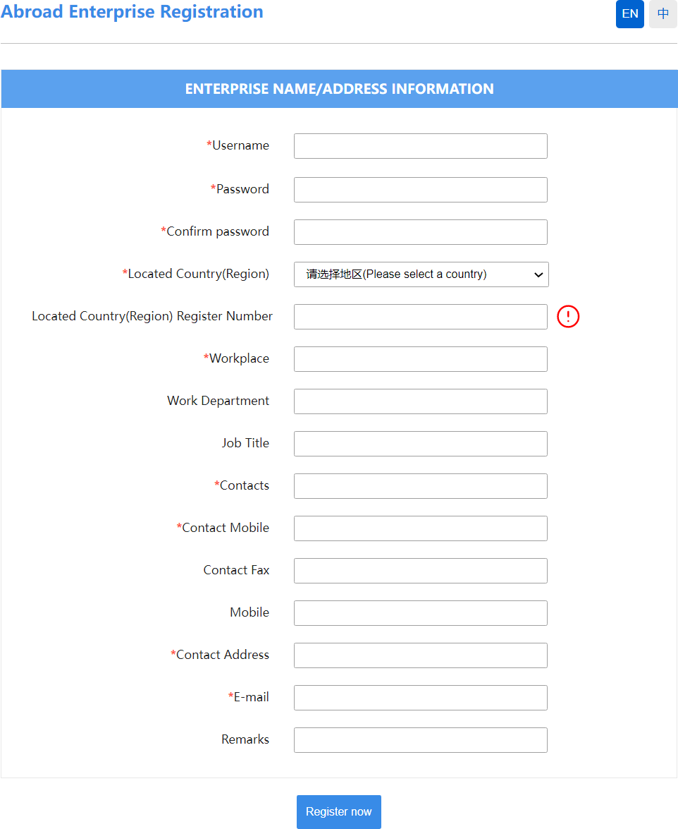

Required fields are marked with “*”, including username, password, work unit (company name), and the registration number in the country/region. After filling in, click “Register now” to complete the registration of user account.
Các trường bắt buộc được đánh dấu “*”, bao gồm tên người dùng, mật khẩu, đơn vị làm việc (tên công ty) và số đăng ký tại quốc gia / khu vực. Sau khi điền xong, bấm “Register now” để hoàn tất việc đăng ký tài khoản người dùng.

After the completion of account registration, please log in to the system with the username (account) and password.
Sau khi hoàn thành đăng ký tài khoản, vui lòng đăng nhập vào hệ thống bằng tên đăng nhập (tài khoản) và mật khẩu.

Note: Ghi chú:
Once an account is successfully created, the information of username, the country/region where it is located, and the registration number in the country/region cannot be modified. Please check carefully when registering.
Khi tài khoản được tạo thành công, không thể sửa đổi thông tin tên người dùng, quốc gia / khu vực đặt tài khoản và số đăng ký tại quốc gia / khu vực. Vui lòng kiểm tra kỹ khi đăng ký.

  - Account maintenance of overseas enterprises (users) Duy trì tài khoản của các doanh nghiệp ở nước ngoài (người dùng)

After logging in to the system, click on the enterprise name in the upper right corner to perform user (account) maintenance.
Sau khi đăng nhập vào hệ thống, bấm vào tên doanh nghiệp ở góc trên bên phải để thực hiện bảo trì (tài khoản) người dùng.

Entering the interface of user information, the information of the enterprise can be modified, including contact person, contact number, workplace (enterprise name), work department, work title, contact address, fax, remarks, and email.
Vào giao diện thông tin người dùng có thể sửa đổi các thông tin của doanh nghiệp, bao gồm người liên hệ, số điện thoại liên hệ, nơi làm việc (tên doanh nghiệp), bộ phận làm việc, chức danh, địa chỉ liên lạc, fax, nhận xét và email.

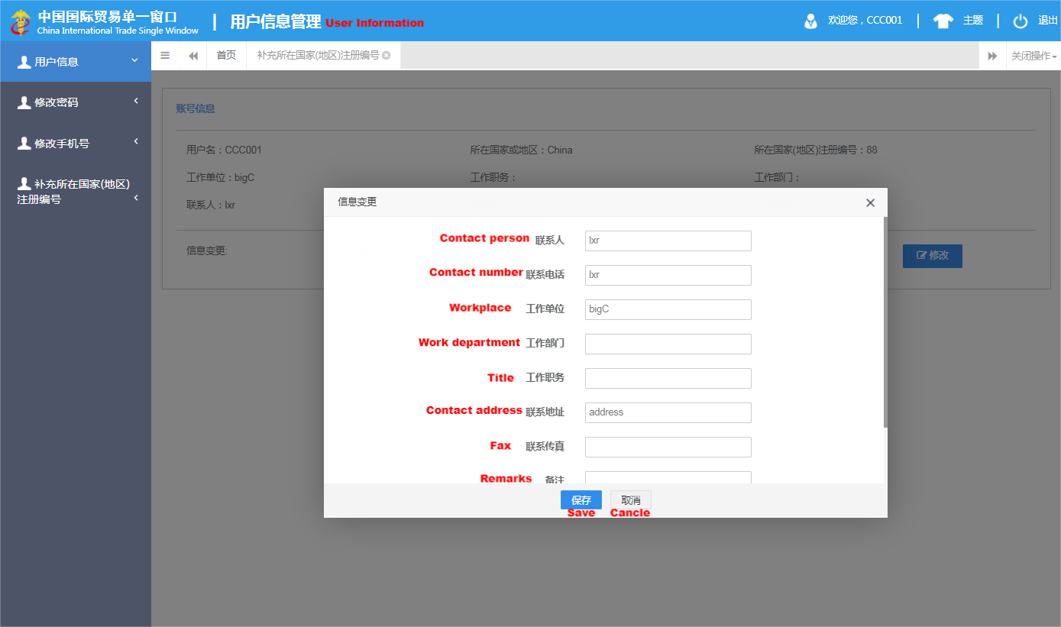

If the registration number in the country/region is not provided when creating account, it can be entered through "Add the registration number in the country/region".
Nếu số đăng ký tại quốc gia / khu vực không được cung cấp khi tạo tài khoản, có thể nhập thông qua " Add the registration number in the country/region ".

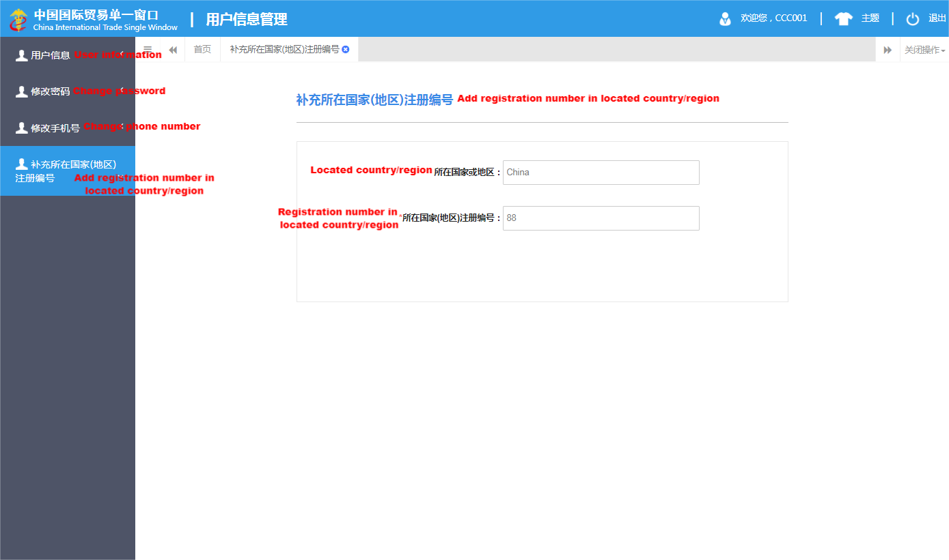

（User information）
(Thông tin người dùng)

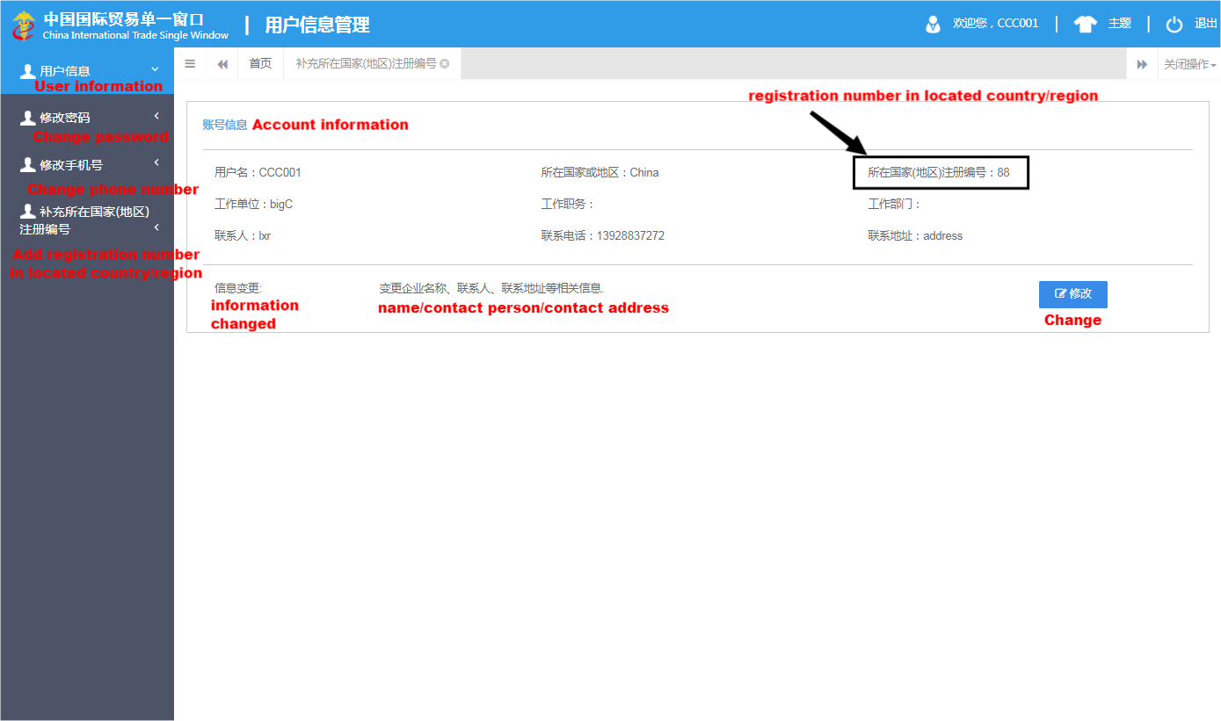

(After) (Sau)

Note: Ghi chú:
Once the registration number in the country/region is added, it cannot be modified after saving.
Sau khi số đăng ký ở quốc gia / khu vực được thêm, bạn không thể sửa đổi số này sau khi lưu.

Chapter 5 Enterprise Registration Đăng ký doanh nghiệp

  - Registration application Đăng ký doanh nghiệp

After logging in to the system with overseas enterprise account, click on "Registration Application" in the menu on the left, and select the product category involved in enterprise registration. The product category can be queried according to HS code or product name through "Product Category Search" (please refer to section 5.3 of this manual).
Sau khi đăng nhập vào hệ thống bằng tài khoản doanh nghiệp ở nước ngoài, nhấp chuột vào “Registration Application” ở menu bên trái và chọn danh mục sản phẩm tham gia đăng ký doanh nghiệp. Danh mục sản phẩm có thể được truy vấn theo mã HS hoặc tên sản phẩm thông qua " Product Category Search " (vui lòng tham khảo phần 5.3 của sách hướng dẫn này).

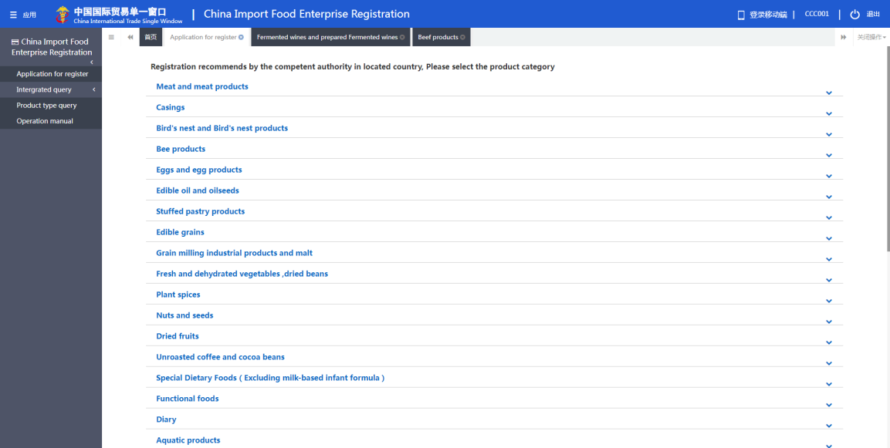
(Product categories)
(Danh mục sản phẩm)

Please input the basic information of the enterprise, production information, and information about self inspection and annexes, and submit the enterprise's statement.
Vui lòng nhập các thông tin cơ bản của doanh nghiệp, thông tin sản xuất, thông tin về việc tự kiểm tra và các phụ lục, sau đó nộp báo cáo của doanh nghiệp.

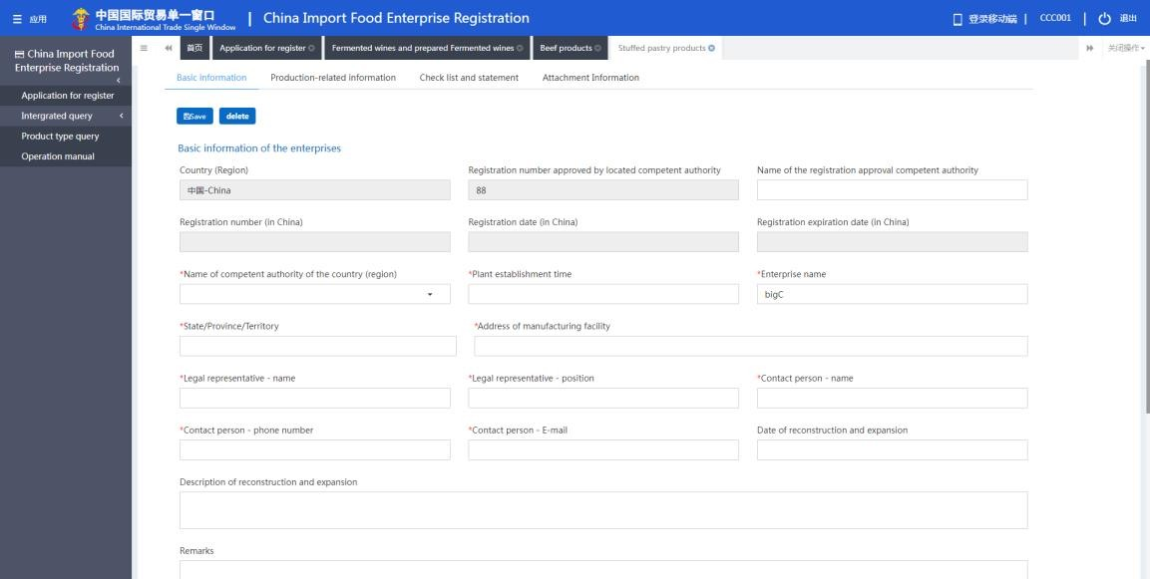

(Basic information of the enterprise)
(Thông tin cơ bản của doanh nghiệp)

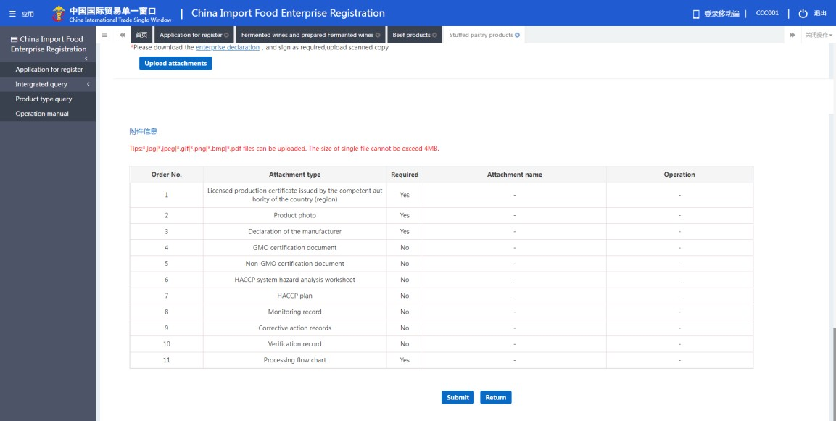
Once completed, click on “Preview” to display all the information entered to confirm. After confirmation and a click on “Submit”, the system will automatically submit to the competent authority or declare to the GACC depending on different product categories. If you click on “Back”, it will return to the application interface.
Sau khi hoàn tất, nhấp vào “Preview” để hiển thị tất cả các thông tin đã nhập để xác nhận. Sau khi xác nhận và nhấp chuột vào “Submit”, hệ thống sẽ tự động đệ trình lên cơ quan có thẩm quyền hoặc khai báo với GACC tùy theo từng chủng loại sản phẩm khác nhau. Nếu bạn nhấp vào “Back”, nó sẽ trở lại giao diện ứng dụng.

(Preview and submit)
(Xem trước và gửi)

    - Registration recommended by the competent authority of the country/region Đăng ký do cơ quan có thẩm quyền của quốc gia / khu vực đề nghị

After logging in to the system with overseas enterprise account, click on "Registration Application" in the menu on the left, and select the product category involved in enterprise registration.
Sau khi đăng nhập vào hệ thống bằng tài khoản doanh nghiệp ở nước ngoài, nhấp chuột vào “Registration Application” ở menu bên trái và chọn danh mục sản phẩm tham gia đăng ký doanh nghiệp.

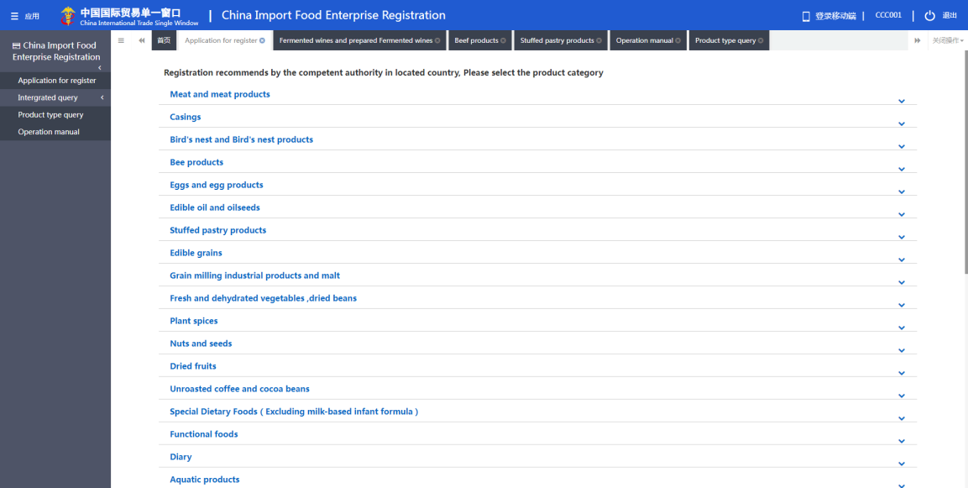
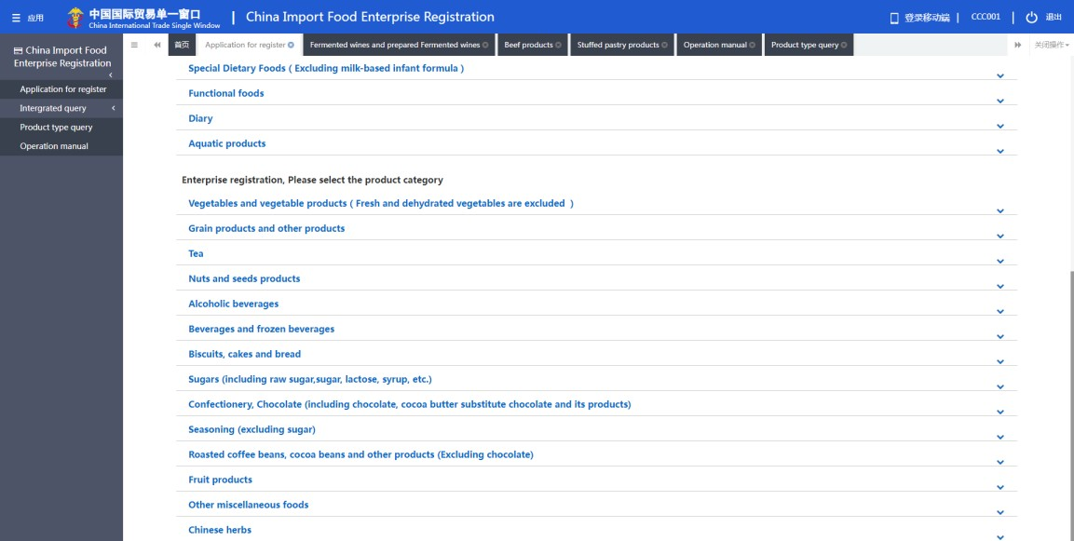

Overseas producers of the following product groups must be recommended by the competent authority of the country/region where they are located for registration with GACC: meat and meat products, sausage casings, aquatic products, dairy products, bird nests and bird nest products, bee products, eggs and egg products, edible oils and fats, oilseeds, stuffed wheaten products, edible grains, milled grain industry products and malt, fresh and dehydrated vegetables, dried beans, condiments, nuts and seeds, dried fruits, unroasted coffee and cocoa beans, foods for special dietary purposes, and health foods.
Các nhà sản xuất ở nước ngoài của các nhóm sản phẩm sau phải được cơ quan có thẩm quyền của quốc gia / khu vực nơi họ đặt trụ sở để đăng ký với GACC: thịt và các sản phẩm từ thịt, vỏ xúc xích, các sản phẩm thủy sản, các sản phẩm từ sữa, yến sào và các sản phẩm từ tổ yến, các sản phẩm từ ong, trứng và các sản phẩm từ trứng, dầu và mỡ ăn được, các loại hạt có dầu, các sản phẩm từ lúa mì nhồi, ngũ cốc ăn được, các sản phẩm công nghiệp ngũ cốc xay và mạch nha, rau tươi và khô, đậu khô, gia vị, các loại hạt và hạt, trái cây sấy khô, cà phê và hạt ca cao chưa rang, thực phẩm dành cho mục đích ăn kiêng đặc biệt và thực phẩm tốt cho sức khỏe.

Overseas producers of foods other than those product groups listed above are required to register directly with GACC.
Các nhà sản xuất thực phẩm ở nước ngoài không phải là các nhóm sản phẩm được liệt kê ở trên phải đăng ký trực tiếp với GACC.

      - Introduction to the registration process (take plant-based stuffed wheaten product as an example)
Giới thiệu về quy trình đăng ký (lấy sản phẩm lúa mì nhồi từ thực vật làm ví dụ)

Registration process: Quy trình đăng ký:

(1 ) General approval process. Quy trình phê duyệt chung.

Enter information→Preview→Submit to the competent authority→Recommended by the competent authority→Approved by GACC (obtain Chinese food registration number).
Nhập thông tin → Xem trước → Trình cơ quan có thẩm quyền → Cơ quan có thẩm quyền đề xuất → Được GACC phê duyệt (lấy số đăng ký thực phẩm Trung Quốc).

- The process of return by the competent authority for supplementation and correction.
Quy trình trả lại của cơ quan có thẩm quyền để bổ sung, chỉnh sửa.

Enter information→Preview→Submit to the competent authority→Requested by the competent authority to supplement and rectify→Revise the application and resubmit to the competent authority→Recommended by the competent authority→ Approved by GACC (obtain Chinese food registration number).
Nhập thông tin → Xem trước → Trình cơ quan có thẩm quyền → Yêu cầu cơ quan có thẩm quyền bổ sung, chỉnh sửa → Chỉnh sửa hồ sơ và nộp lại cơ quan có thẩm quyền → Cơ quan có thẩm quyền đề nghị → Được GACC chấp thuận (lấy số đăng ký thực phẩm Trung Quốc).

- The process of return (rejection) by the competent authority or GACC.
(3) Quá trình trả lại (từ chối) của cơ quan có thẩm quyền hoặc GACC.

Enter information→Preview→Submit to the competent authority→Rejected by the competent authority (the reasons for rejection can be found in the "General inquiries
- application inquiry").
Nhập thông tin → Xem trước → Nộp lên cơ quan có thẩm quyền → Bị cơ quan có thẩm quyền từ chối (lý do từ chối có thể tham khảo trong phần " General inquiries
- application inquiry ").

Note: Ghi chú:
Applications that are not recommended by the competent authority may not be resubmitted with amendments to the original application form. However, it is permitted to submit a new application.
Những đơn không được cơ quan có thẩm quyền giới thiệu không được nộp lại cùng với những sửa đổi của mẫu đơn ban đầu. Tuy nhiên, được phép gửi một đơn mới.

Main functions: Chức năng chính:
  - Save: the basic information of the enterprise, production information, and information about self inspection and annexes which have been entered can be saved temporarily.
(1) Save: thông tin cơ bản của xí nghiệp, thông tin sản xuất, thông tin về tự kiểm tra và các phụ lục đã nhập có thể được lưu tạm thời.

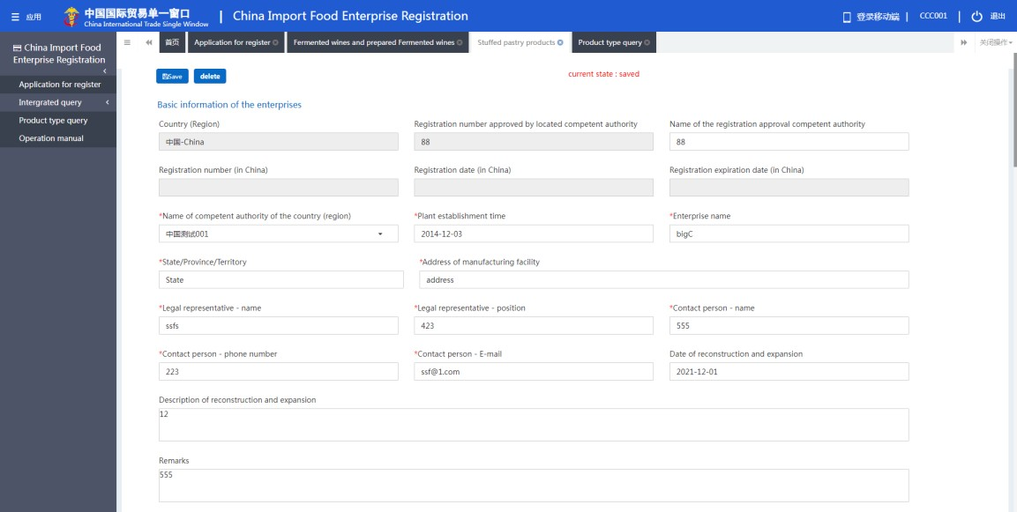

  - Preview: once the input is complete, click on the “Preview” button at the bottom of the "Annex Information Page" to switch to preview mode, displaying all four pages of the form together. This is the preparation for submission to the competent authority.
(2) Preview: sau khi nhập xong, nhấp vào nút “Preview” ở cuối “Annex Information Page” để chuyển sang chế độ xem trước, hiển thị cả bốn trang của biểu mẫu cùng nhau. Đây là bước chuẩn bị để trình cơ quan có thẩm quyền.

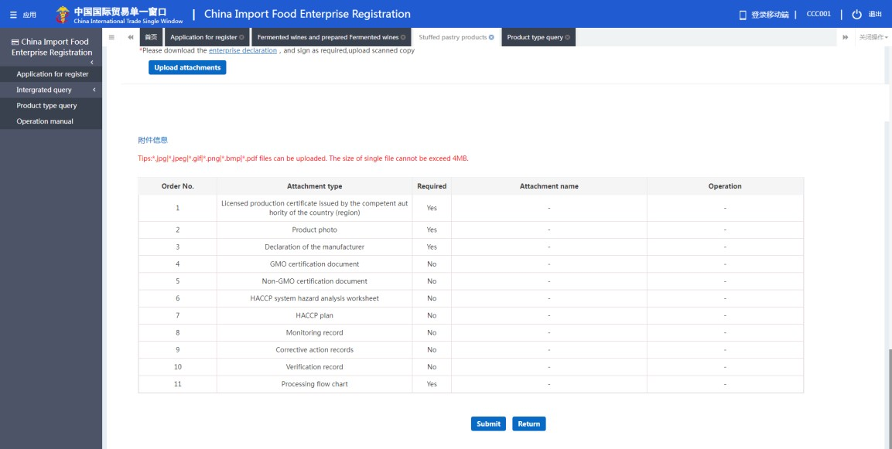

  - Submit: after preview, click on the “Submit” button at the bottom of the interface to submit the registration application to the competent authority for review.
(3) Submit: sau khi xem trước, bấm vào nút “Submit” ở cuối giao diện để gửi hồ sơ đăng ký đến cơ quan có thẩm quyền xem xét.

  - Back: switch to single page view mode; exit preview mode.
(4) Back: chuyển sang chế độ xem trang đơn; thoát khỏi chế độ xem trước.

  - Delete: after the input has been done and temporarily saved, the current data can be deleted by clicking on the “Delete” button. Deleted data cannot be recovered.
(5) Delete: sau khi nhập xong và lưu tạm thời, có thể xóa dữ liệu hiện tại bằng cách nhấp vào nút “Delete”. Dữ liệu đã xóa không thể khôi phục được.

      - Instructions for input
Hướng dẫn nhập liệu

Required fields are marked with “*” in the interface. The main fields are described below.
Các trường bắt buộc được đánh dấu “*” trong giao diện. Các trường chính được mô tả bên dưới.
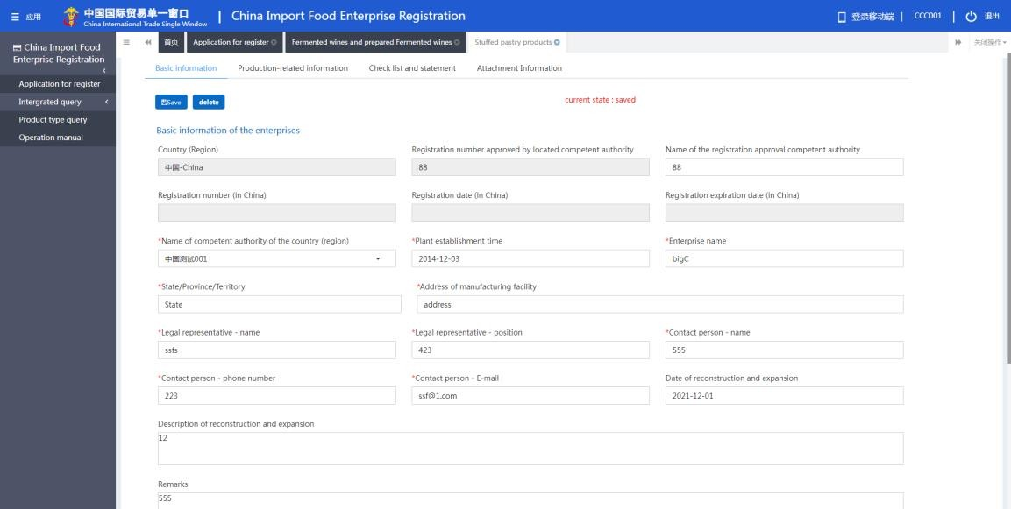

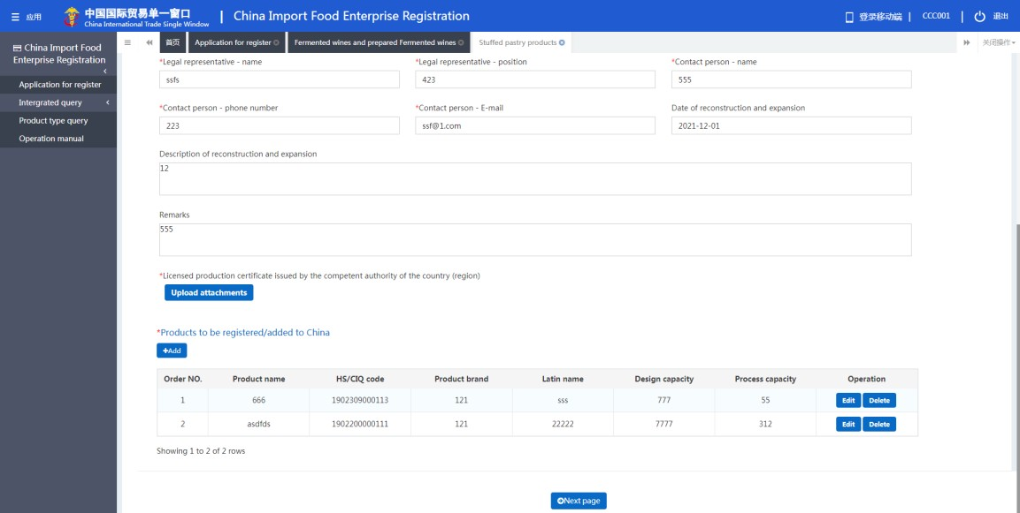

·Registration number approved by the competent authority of the country/region in which the producer is located: it is automatically filled in by the system according to the "Registration number in the country/region where the producer is located" entered by the user.
Số đăng ký do cơ quan có thẩm quyền của quốc gia / khu vực nơi đặt trụ sở sản xuất phê duyệt: được hệ thống tự động điền theo "Registration number in the country/region where the producer is located " do người dùng nhập.

·Name of the competent authority of the country/region approving registration: the overseas official authority that approved the establishment of the enterprise, i.e. the authority of the country/region that granted the registration number. Optional field.
Tên cơ quan có thẩm quyền của quốc gia / khu vực chấp thuận đăng ký: cơ quan chính thức ở nước ngoài chấp thuận việc thành lập doanh nghiệp, tức là cơ quan của quốc gia / khu vực đã cấp số đăng ký. Trường tùy chọn.

·Name of the competent authority of the country/region: the name of the authority that assigned a user account to the enterprise. Click on the blank or the triangle icon on the right to select.
Tên cơ quan có thẩm quyền của quốc gia / khu vực: tên cơ quan đã cấp tài khoản người dùng cho doanh nghiệp. Bấm vào ô trống hoặc biểu tượng tam giác bên phải để chọn.

·(Chinese) Registration number/ time of registration (in China)/ validity period of registration (in China): it cannot be filled in when entering, for it will be given by the Customs after the approval of the registration application. The number can be found through the function of the application form inquiry.
(Tiếng Trung) Số đăng ký / thời gian đăng ký (ở Trung Quốc) / thời hạn hiệu lực của đăng ký (ở Trung Quốc): không thể điền khi nhập cảnh vì nó sẽ được Hải quan cấp sau khi đơn đăng ký được phê duyệt. Con số có thể được tìm thấy thông qua chức năng của cuộc điều tra mẫu đơn.

·Enterprise name: it is a required field automatically filled in by the system based on the information of the user account. This field can be edited, but modification is not recommended.
Tên doanh nghiệp: là trường bắt buộc được hệ thống điền tự động dựa trên thông tin của tài khoản người dùng. Trường này có thể được chỉnh sửa, nhưng không nên sửa đổi.

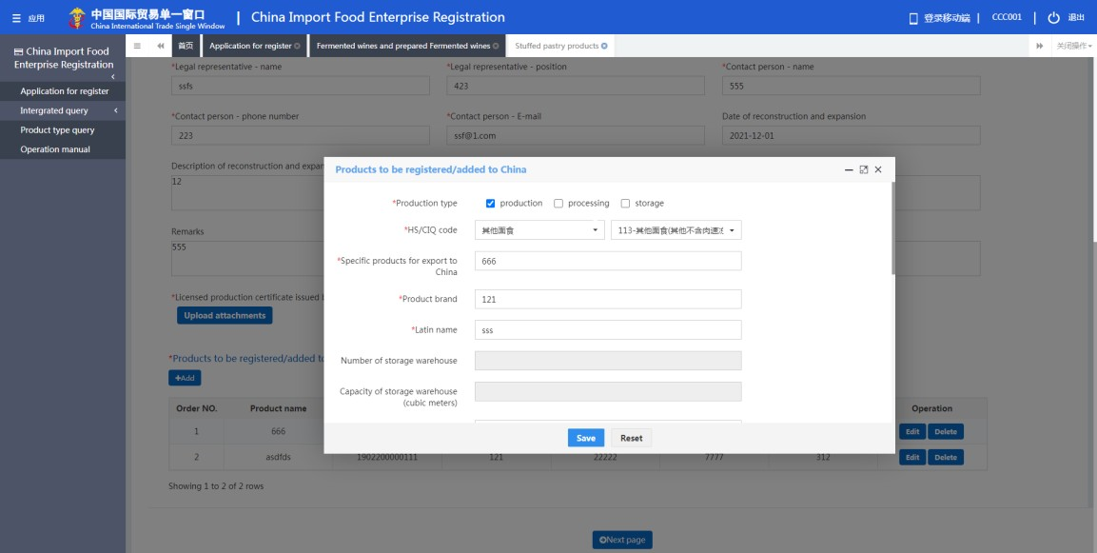

·Product(s) to be registered or added: required. After clicking “Add”, the interface of entry will pop up. Only one product’s information can be entered in one interface. If there are multiple products to be exported to China, the information of each product shall be entered.
(Các) sản phẩm sẽ được đăng ký hoặc thêm vào: bắt buộc. Sau khi nhấp vào “Add”, giao diện của mục nhập sẽ bật lên. Chỉ có thể nhập thông tin của một sản phẩm vào một giao diện. Nếu có nhiều sản phẩm xuất sang Trung Quốc thì nhập thông tin của từng sản phẩm.
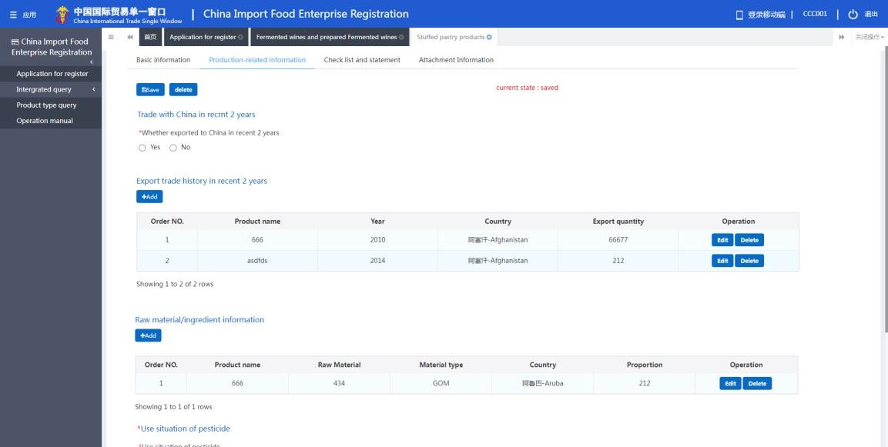
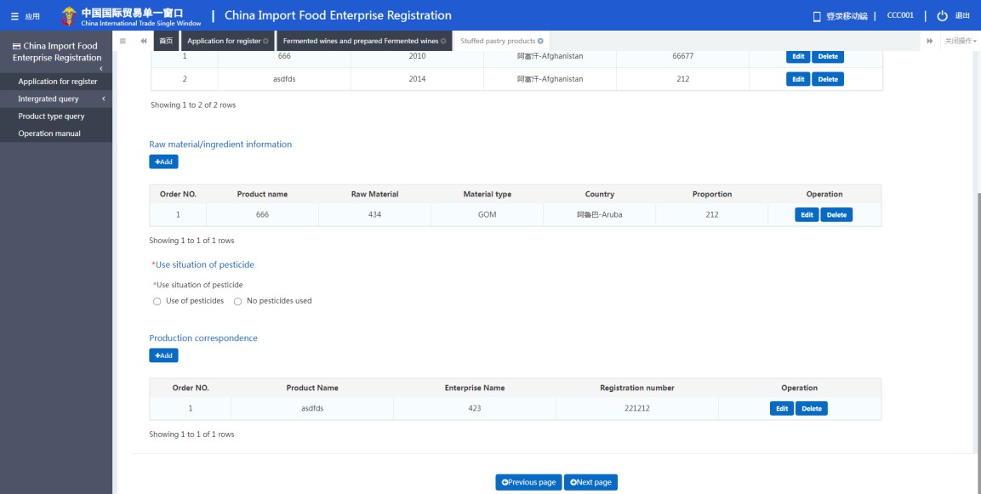

·Trade with China in the last 2 years: required. If you select "Yes", it is required to fill in; if you select "No", leave it blank. Select "Yes" to bring up the form of specific products exported to China. Click “Add” to bring up the input interface of trade with China in the last 2 years. The parameter options for "Specific products exported to China" come from the “Specific products to be exported to China” in the field of "Products to be registered or added".
Thương mại với Trung Quốc trong 2 năm gần đây: bắt buộc. Nếu bạn chọn " Yes", bắt buộc phải điền vào; nếu bạn chọn " No", hãy để trống. Chọn " Yes" để hiển thị dạng của các sản phẩm cụ thể được xuất khẩu sang Trung Quốc. Nhấp vào “Thêm” để hiển thị giao diện đầu vào của thương mại với Trung Quốc trong 2 năm qua. Các tùy chọn tham số cho " Specific products exported to China " lấy từ " Specific products to be exported to China " trong trường " Products to be registered or added ".

·Export trade in the last 2 years (form): optional. Click “Add” and choose "Export Products". Click on the blank or the triangle icon on the right to get the parameters. The parameter options for "Specific products exported to China" come from the “Specific products to be exported to China” in the field of "Products to be registered or added".
Thương mại xuất khẩu trong 2 năm gần đây (theo mẫu): tùy chọn. Nhấp vào " Add " và chọn " Export Products ". Bấm vào ô trống hoặc biểu tượng tam giác bên phải để lấy thông số. Các tùy chọn tham số cho " Specific products exported to China " lấy từ "Sản phẩm cụ thể xuất khẩu sang Trung Quốc" trong trường " Products to be registered or added ".
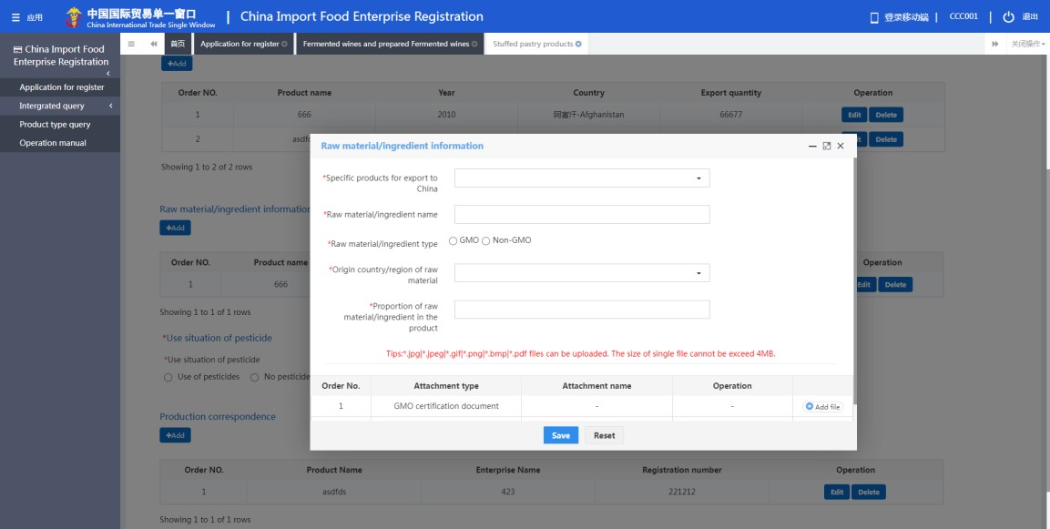

·Information of raw material and ingredient: optional. Click “Add” to bring up the entry interface of raw material or ingredient. The parameter options for "Specific products exported to China" come from the “Specific products to be exported to China” in the field of "Products to be registered or added".
Thông tin nguyên liệu và thành phần: tùy chọn. Nhấp vào “Add” để hiển thị giao diện nhập nguyên liệu hoặc thành phần. Các tùy chọn tham số cho " Specific products exported to China " lấy từ " Specific products to be exported to China " trong trường " Products to be registered or added ".

·Pesticide use: required. If you choose "No pesticide used", you do not need to fill in the form; if you choose "Pesticide used", you have to fill in the pesticide use form below and click “Add” to bring up the entry interface of pesticide use. The parameter options for "Specific products exported to China" come from the “Specific products to be exported to China” in the field of "Products to be registered or added".
Sử dụng thuốc trừ sâu: bắt buộc. Nếu bạn chọn " No pesticide used ", bạn không cần phải điền vào biểu mẫu; nếu bạn chọn " Pesticide used ", bạn phải điền vào biểu mẫu sử dụng thuốc bảo vệ thực vật bên dưới và nhấp vào "Thêm" để hiển thị giao diện nhập sử dụng thuốc bảo vệ thực vật. Các tùy chọn tham số cho " Specific products exported to China " lấy từ " Specific products to be exported to China " trong trường " Products to be registered or added ".

·Production relationship: optional. Click “Add” to bring up the entry interface of production relationship. The parameter options for "Specific products exported to China" come from the “Specific products to be exported to China” in the field of "Products to be registered or added".
Mối quan hệ sản xuất: tùy chọn. Nhấp vào “Add” để hiển thị giao diện nhập mối quan hệ sản xuất. Các tùy chọn tham số cho " Specific products to be exported to China " lấy từ "Sản phẩm cụ thể xuất khẩu sang Trung Quốc" trong trường " Products to be registered or added ".
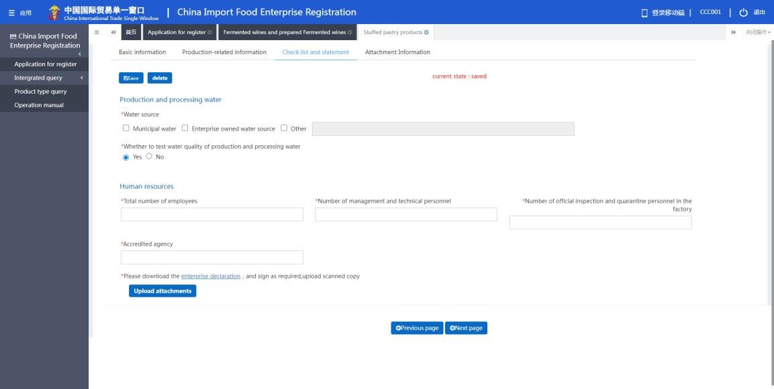

·Enterprise statement: you need to download this document first, sign and stamp before scanning and uploading it here.
Enterprise statement: trước tiên bạn cần tải tài liệu này về, ký tên và đóng dấu trước khi quét và tải lên tại đây.

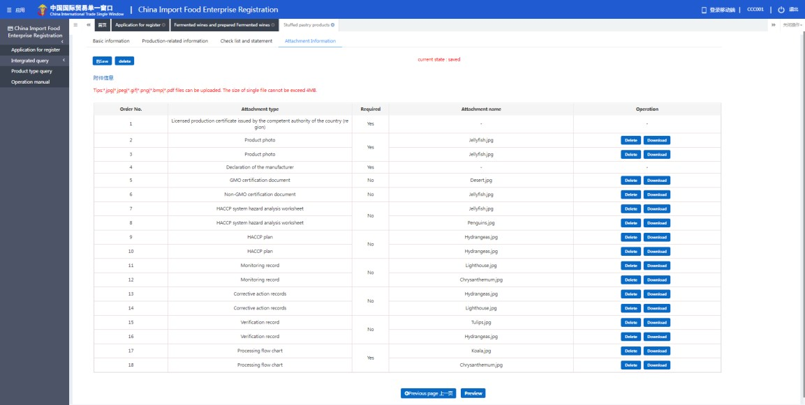

·Annexes: display all the annexes uploaded on the pages of basic enterprise information, production information and self-inspection.
Annexes: hiển thị tất cả các phụ lục được tải lên trên các trang thông tin cơ bản của doanh nghiệp, thông tin sản xuất và tự kiểm tra.

    - Registration applied by enterprise Đăng ký bởi doanh nghiệp

Overseas producers of food products other than the 18 food categories recommended for registration by the competent authority of the country/region in which they are located apply for registration with GACC on their own.
Các nhà sản xuất ở nước ngoài của các sản phẩm thực phẩm ngoài 18 loại thực phẩm được cơ quan có thẩm quyền của quốc gia / vùng lãnh thổ mà họ đề nghị đăng ký sẽ tự mình đăng ký với GACC.

After logging in to the system with overseas enterprise account, click on "Registration Application" in the menu on the left, and select the product(s) for which the enterprise can apply for registration with GACC. The following is an example of "Liquor - Distilled and Prepared Spirits".
Sau khi đăng nhập vào hệ thống bằng tài khoản doanh nghiệp ở nước ngoài, nhấp chuột vào “Registration Application” ở menu bên trái và chọn (các) sản phẩm mà doanh nghiệp có thể đăng ký với GACC. Sau đây là một ví dụ về " Liquor - Distilled and Prepared Spirits ".

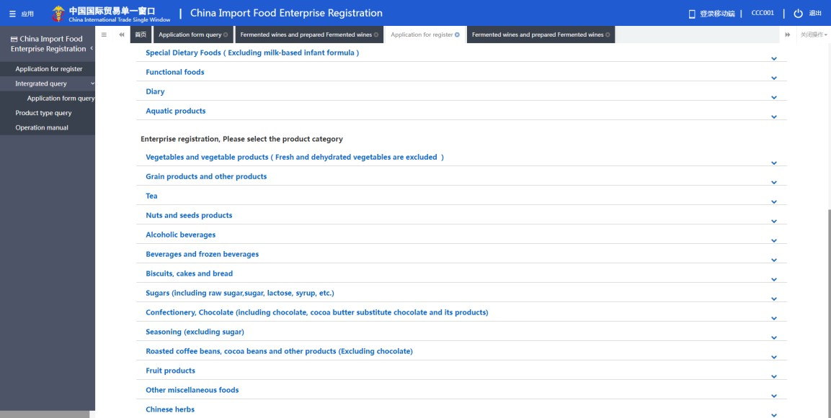

      - Introduction to the registration process (Liquor - Distilled and Prepared Spirits)
Giới thiệu về quy trình đăng ký (Rượu - Rượu chưng cất và pha chế)

Registration process: Quy trình đăng ký:

(1 ) General approval process. Quy trình phê duyệt chung.

Enter information→Preview→Submit to GACC→Approved by GACC (obtain Chinese registration number).
Nhập thông tin → Xem trước → Gửi đến GACC → Được GACC phê duyệt (lấy số đăng ký Trung Quốc).

- The process of return by GACC for supplementation and correction.
Quy trình GACC trả lại để bổ sung và chỉnh sửa.

Enter information→Preview→Submit to GACC→Requested by GACC to supplement and rectify→Revise the application and resubmit to GACC→Approved by GACC (obtain Chinese registration number).
Nhập thông tin → Xem trước → Nộp lên GACC → Được GACC yêu cầu bổ sung, chỉnh sửa → Chỉnh sửa hồ sơ và nộp lại cho GACC → Được GACC chấp thuận (lấy số đăng ký của Trung Quốc).

- The process of return (rejection) by GACC.
Quá trình trả lại (từ chối) của GACC.

Enter information→Preview→Submit to GACC→Rejected by GACC (the reasons for rejection can be found in "Customs feedback").
Nhập thông tin → Xem trước → Gửi đến GACC → Bị GACC từ chối (lý do từ chối có thể tham khảo trong phần "Phản hồi của cơ quan hải quan").

Note: Ghi chú:
Applications that are rejected by GACC may not be resubmitted with amendments to the original application form. However, it is permitted to submit a new application.
Đơn đăng ký bị GACC từ chối có thể không được gửi lại kèm theo các sửa đổi đối với mẫu đơn ban đầu. Tuy nhiên, nó được phép gửi một ứng dụng mới.

Main functions: Chức năng chính:
Submission: the application data is submitted to GACC for review.
Đệ trình: dữ liệu ứng dụng được đệ trình lên GACC để xem xét.
Other functions such as deletion and inquiry are basically the same as those on the application page for the competent authority to recommend the products for registration to GACC.
Các chức năng khác như xóa và hỏi đáp về cơ bản giống như các chức năng trên trang ứng dụng để cơ quan có thẩm quyền giới thiệu sản phẩm đăng ký GACC.

      - Instructions for input
Hướng dẫn nhập liệu

Required fields are marked with “*” in the interface. The main fields are described below.
Các trường bắt buộc được đánh dấu “*” trong giao diện. Các trường chính được mô tả bên dưới.
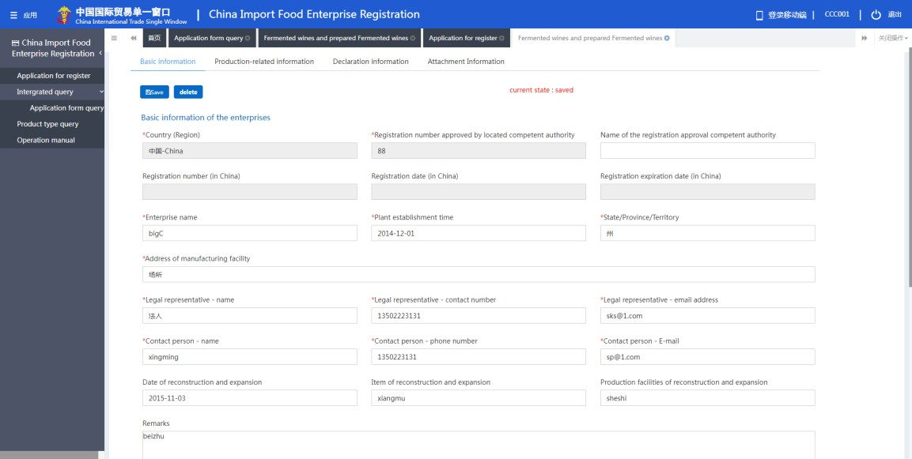

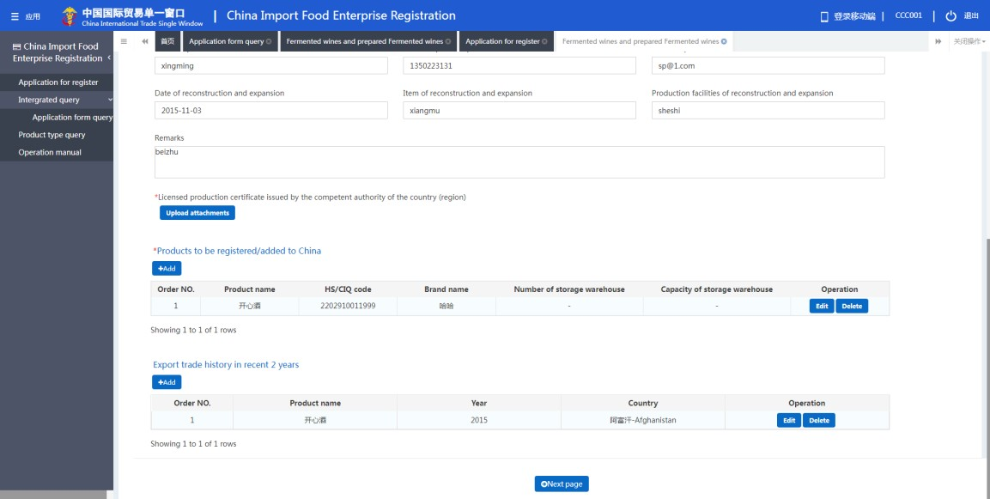

·Registration number approved by the competent authority of the country/region in which the producer is located: it is automatically filled in by the system according to the "Registration number in the country/region where the producer is located" entered by the user when creating the account.
Số đăng ký được phê duyệt bởi cơ quan có thẩm quyền của quốc gia / khu vực mà nhà sản xuất đặt trụ sở: được hệ thống tự động điền vào theo " Registration number in the country/region where the producer is located " do người dùng nhập khi tạo tài khoản.

·Name of the competent authority of the country/region approving registration: the name of the regulatory authority of the country/region that granted the registration number. Optional field.
Tên cơ quan có thẩm quyền của quốc gia / khu vực phê duyệt đăng ký: tên cơ quan quản lý của quốc gia / khu vực đã cấp số đăng ký. Trường tùy chọn.

·(Chinese) Registration number/ time of registration (in China)/ validity period of registration (in China): it cannot be filled in when entering, for it will be given by the Customs after the approval of the registration application. The number can be found through the function of the application form query.
(Tiếng Trung) Số đăng ký / thời gian đăng ký (ở Trung Quốc) / thời hạn hiệu lực của đăng ký (ở Trung Quốc): không thể điền khi nhập cảnh, vì nó sẽ được Hải quan cấp sau khi đơn đăng ký được chấp thuận. Số có thể được tìm thấy thông qua chức năng của truy vấn biểu mẫu ứng dụng.

·Enterprise name: it is a required field automatically filled in by the system based on the information of the user account. This field can be edited, but modification is not recommended.
Tên doanh nghiệp: là trường bắt buộc được hệ thống điền tự động dựa trên thông tin của tài khoản người dùng. Trường này có thể được chỉnh sửa, nhưng không nên sửa đổi.

·Product(s) to be registered or added: required. After clicking “Add”, the interface of entry will pop up. Information of multiple products can be entered.
(Các) sản phẩm sẽ được đăng ký hoặc thêm vào: bắt buộc. Sau khi nhấp vào “Add”, giao diện của mục nhập sẽ bật lên. Thông tin của nhiều sản phẩm có thể được nhập.

·Trade with China in the last 2 years: required. If you select "Yes", it is required to fill in; if you select "No", leave it blank. Select "Yes" to bring up the form of specific products exported to China. Click “Add” to bring up the input interface of trade with China in the last 2 years. The parameter options for "Specific products exported to China" come from the “Specific products to be exported to China” in the field of "Products to be registered or added".
Thương mại với Trung Quốc trong 2 năm gần đây: bắt buộc. Nếu bạn chọn " Yes ", bắt buộc phải điền vào; nếu bạn chọn " No ", hãy để trống. Chọn " Yes " để hiển thị dạng của các sản phẩm cụ thể được xuất khẩu sang Trung Quốc. Nhấp vào “Add” để hiển thị giao diện đầu vào của thương mại với Trung Quốc trong 2 năm qua. Các tùy chọn tham số cho " Specific products exported to China " lấy từ " Specific products to be exported to China " trong trường " Products to be registered or added ".

·Export trade in the last 2 years (form): optional. Click “Add” and choose "Export Products". Click on the blank or the triangle icon on the right to get the parameters. The parameter options for "Specific products exported to China" come from the “Specific products to be exported to China” in the field of "Products to be registered or added".
Thương mại xuất khẩu trong 2 năm gần đây (theo mẫu): tùy chọn. Nhấp vào " Add " và chọn " Export Products ". Bấm vào ô trống hoặc biểu tượng tam giác bên phải để lấy thông số. Các tùy chọn tham số cho " Specific products exported to China " lấy từ " Specific products to be exported to China " trong trường " Products to be registered or added ".
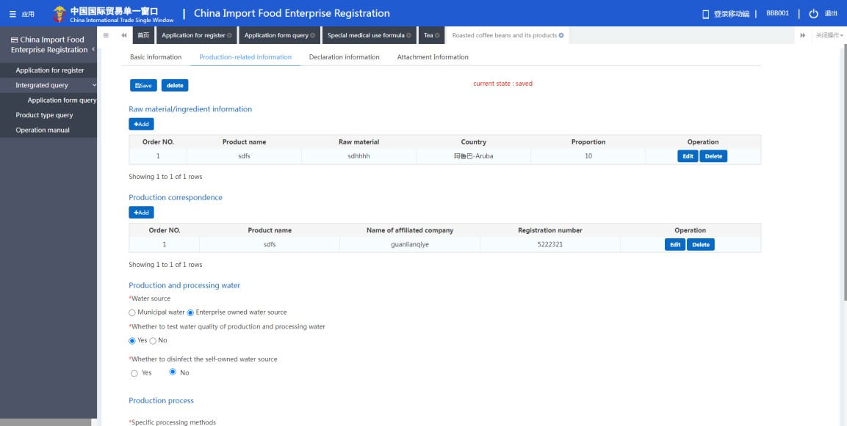

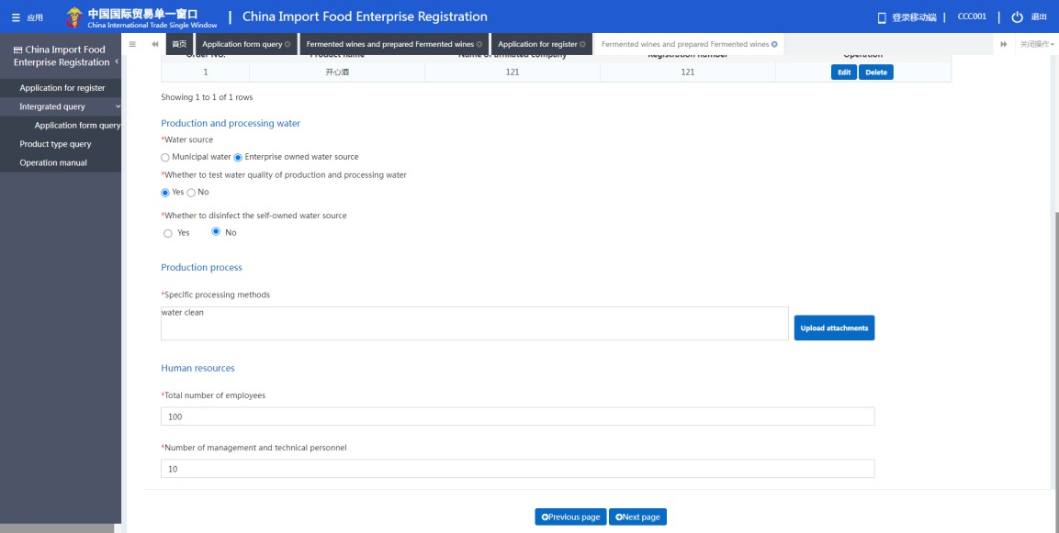

·Information of raw material and ingredient: optional. Click “Add” to bring up the entry interface of raw material or ingredient. The parameter options for "Specific products exported to China" come from the “Specific products to be exported to China” in the field of "Products to be registered or added".
Thông tin nguyên liệu và thành phần: tùy chọn. Nhấp vào “Add” để hiển thị giao diện nhập nguyên liệu hoặc thành phần. Các tùy chọn tham số cho " Specific products exported to China " lấy từ " Specific products to be exported to China " trong trường " Products to be registered or added ".

·Production relationship: optional. Click “Add” to bring up the entry interface of production relationship. The parameter options for "Specific products exported to China" come from the “Specific products to be exported to China” in the field of "Products to be registered or added".
Mối quan hệ sản xuất: tùy chọn. Nhấp vào “Add” để hiển thị giao diện nhập mối quan hệ sản xuất. Các tùy chọn tham số cho " Specific products exported to China " lấy từ " Specific products to be exported to China " trong trường " Products to be registered or added ".

·Water for production and processing: choose public water or enterprise-owned water source. If you choose enterprise-owned water source, then "Whether to disinfect the water" and "Disinfection method for self-owned water" become required fields, otherwise they are optional. For the disinfection method, if you choose “Other”, the field “Other disinfection methods for self-owned water source” will become editable and must be filled in.
Nước cho sản xuất và chế biến: chọn nguồn nước công cộng hoặc nguồn nước của doanh nghiệp. Nếu bạn chọn nguồn nước thuộc sở hữu doanh nghiệp, thì "Có nên khử trùng nước hay không" và "Phương pháp khử trùng cho nước tự sở hữu" trở thành các trường bắt buộc, nếu không thì chúng là tùy chọn. Đối với phương pháp khử trùng, nếu bạn chọn “Khác”, trường “Các phương pháp khử trùng khác cho nguồn nước tự sở hữu” sẽ có thể chỉnh sửa và phải được điền vào.

·Description of product processing technic: required. The annex is optional.
Mô tả kỹ thuật xử lý sản phẩm: bắt buộc. Phụ lục là tùy chọn.

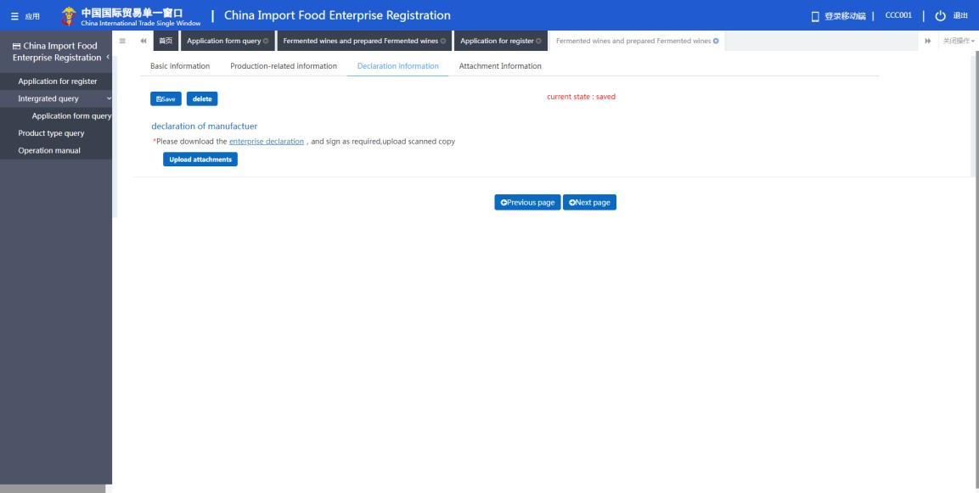

·Enterprise statement: you need to download this document first, sign and stamp before scanning and uploading it here.
Bản kê khai doanh nghiệp: trước tiên bạn cần tải tài liệu này về, ký tên và đóng dấu trước khi quét và tải lên tại đây.

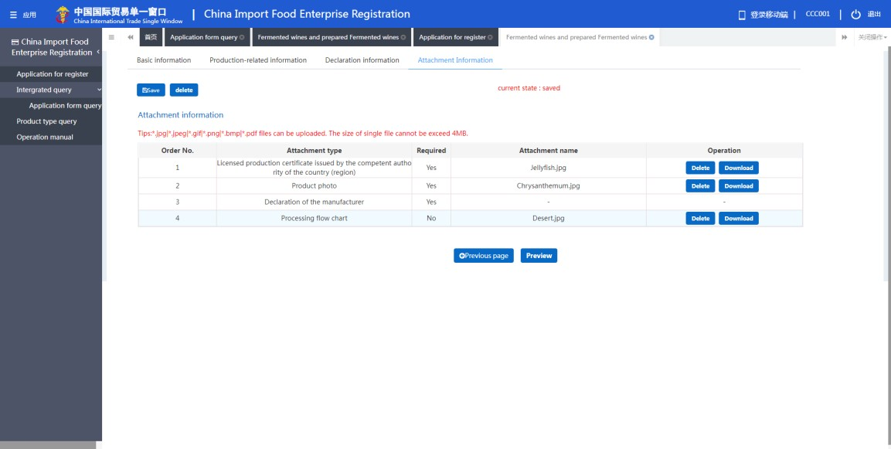

·Annexes: display all the annexes uploaded on the pages of basic enterprise information, production information and self-inspection. Editing operations can be performed here.
Phụ lục: hiển thị tất cả các phụ lục được tải lên trên các trang thông tin cơ bản của doanh nghiệp, thông tin sản xuất và tự kiểm tra. Các thao tác chỉnh sửa có thể được thực hiện tại đây.

  - General inquiries Yêu cầu chung

    - Application forms Đơn xin

The system provides services for inquiring application forms. Overseas enterprise users can enter key words to inquire the applications they submitted, including application information, recommendations by the competent authority, and reviews by GACC.
Hệ thống cung cấp dịch vụ hỏi mẫu đơn. Người dùng doanh nghiệp ở nước ngoài có thể nhập các từ khóa để hỏi các ứng dụng mà họ đã nộp, bao gồm thông tin về ứng dụng, các khuyến nghị của cơ quan có thẩm quyền và đánh giá của GACC.

For the applications that have been temporarily saved, or have not successfully submitted or completed the supplementation and correction, click “View” to enter the page of application details for editing.
Đối với những hồ sơ đã được lưu tạm thời, chưa nộp thành công hoặc đã hoàn thành việc bổ sung, chỉnh sửa, bấm “View” để vào trang chi tiết hồ sơ cần chỉnh sửa.

Click "General inquiries-Application forms" on the left to expand the menu (as shown below).
Nhấp vào " General inquiries-Application forms " ở bên trái để mở rộng menu (như hình dưới đây).
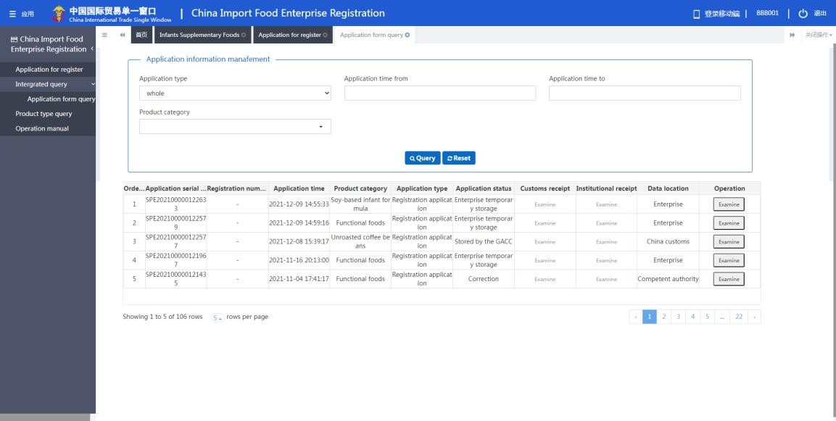

Operating procedures: Thủ tục điều hành:

- Set the searching conditions, click “Search”, and the results will be listed below according to the searching conditions.
(1) Đặt các điều kiện tìm kiếm, nhấp vào “Search” và kết quả sẽ được liệt kê bên dưới theo các điều kiện tìm kiếm.

- Click “View” in the data operation column to open the application form for details. The application progress can be viewed in the upper right corner of this page. According to different status of the application form, there are the following circumstances:
(2) Nhấp vào “View” trong cột hoạt động dữ liệu để mở biểu mẫu đăng ký để biết chi tiết. Tiến trình ứng dụng có thể được xem ở góc trên bên phải của trang này. Theo tình trạng khác nhau của mẫu đơn, có các trường hợp sau:

  - For applications that have been temporarily saved or are subject to supplementation and correction, the application forms can be edited, modified and declared.
  - Đối với những đơn đã lưu tạm thời hoặc phải bổ sung, sửa chữa thì có thể chỉnh sửa, sửa đổi và khai báo mẫu đơn.

  - If the application of a product that the enterprise can apply to register with GACC by itself is in the state of "Failed to send to Customs" or "Failed to enter Customs database", the application forms can be edited and modified, and re-declared (see the appendix at the end of this manual for detailed explanation).

  - Nếu hồ sơ sản phẩm mà doanh nghiệp có thể tự đăng ký với GACC ở trạng thái " Failed to send to Customs " hoặc " Failed to enter Customs database " thì có thể chỉnh sửa, sửa đổi các mẫu đơn đăng ký và tái đã khai báo (xem phụ lục ở cuối tài liệu hướng dẫn này để giải thích chi tiết).

If the registration application of the product recommended by the competent authority to GACC is in the state of "Failed to send to Customs" or "Failed to enter Customs database", the application forms cannot be modified or declared.
Nếu hồ sơ đăng ký sản phẩm được cơ quan có thẩm quyền đề nghị với GACC ở trạng thái " Failed to send to Customs" hoặc " Failed to enter Customs database " thì không thể sửa đổi hoặc khai báo các mẫu đơn đăng ký.

·Application forms in the following states are not allowed to be edited, modified, or declared:
Không được phép chỉnh sửa, sửa đổi hoặc khai báo các mẫu đơn ở các tiểu bang sau:

- submitted to the competent authority already; - Đã nộp cho cơ quan có thẩm quyền;
- submitted to Customs already (recommended); - Đã nộp cho Hải quan (khuyến nghị);
- returned (recommendation rejected); - trả lại (đề xuất bị từ chối);
- sent to Customs successfully; - Gửi đến Hải quan thành công;
- entered Customs database successfully; - Đã nhập thành công cơ sở dữ liệu Hải quan;
- unapproved/approved/accepted/unaccepted/revoked/suspended/subject to rectificatio - không được chấp thuận / được chấp thuận / được chấp nhận / không được chấp nhận / bị thu hồi / bị đình chỉ / tùy thuộc vào chứng chỉ
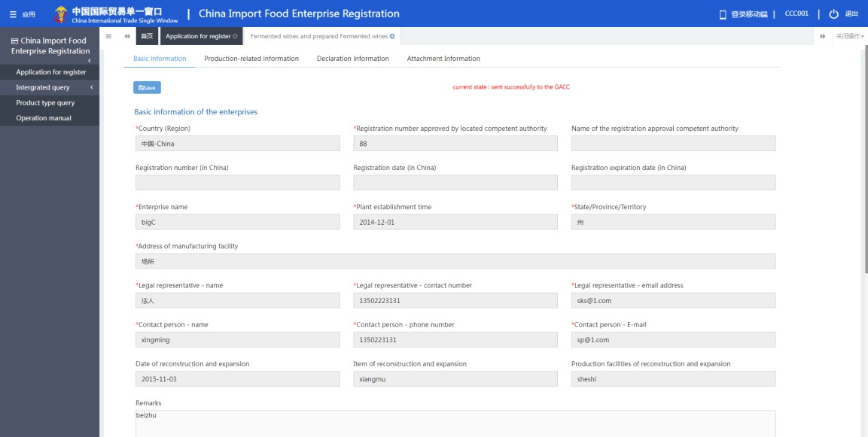

  - Product category search Tìm kiếm danh mục sản phẩm

    - Product category search Tìm kiếm danh mục sản phẩm

In this module, product categories can be searched by entering HS code or product name. It can be made unconditionally, or by setting one condition or two conditions at the same time. The results are displayed in a list and the number of results displayed on a single page can be customized.
Trong mô-đun này, các danh mục sản phẩm có thể được tìm kiếm bằng cách nhập mã HS hoặc tên sản phẩm. Nó có thể được thực hiện vô điều kiện, hoặc bằng cách đặt một điều kiện hoặc hai điều kiện cùng một lúc. Kết quả được hiển thị trong một danh sách và số lượng kết quả hiển thị trên một trang có thể được tùy chỉnh.

Search: Click “Search” to search according to the conditions.
Tìm kiếm: Nhấp vào “Search” để tìm kiếm theo các điều kiện.

Reset: Click “Reset” to clear the conditions.
Đặt lại: Nhấp vào “Reset” để xóa các điều kiện.
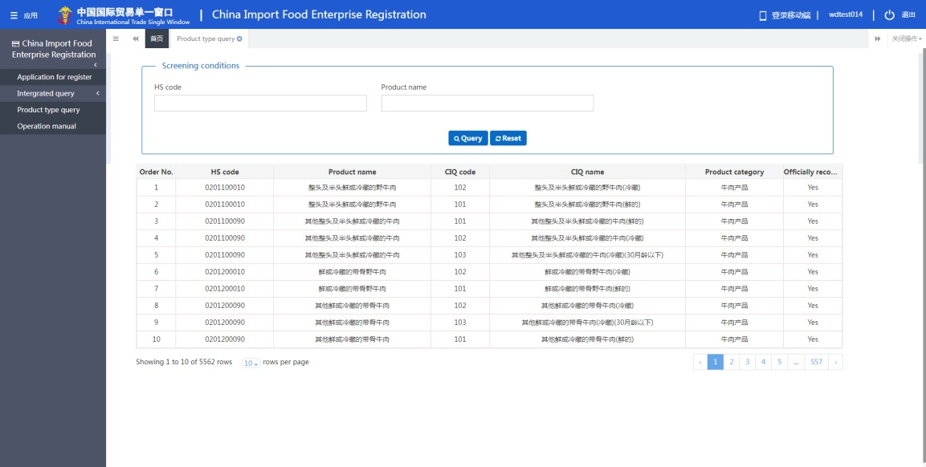

Appendix System Status Description
Phụ lục Tình trạng Hệ thống Mô tả

Status  Trạng thái | Description  Mô tả
Temporarily saved  Đã lưu tạm thời | The entered information is saved to the computer.  Thông tin đã nhập sẽ được lưu vào máy tính.
Submitted (to the competent authority)  Đã nộp (cho cơ quan có thẩm quyền) | The application has been submitted to the competent authority for review.  Hồ sơ đã được trình lên cơ quan có thẩm quyền để xem xét.
Submitted (to Customs)  Đã nộp (cho Hải quan) | - The competent authority has recommended the enterprise's application to GACC.  (1) Cơ quan có thẩm quyền đã đề nghị doanh nghiệp nộp đơn lên GACC.  - The enterprise has submitted the application to GACC.  (2) Doanh nghiệp đã nộp hồ sơ đến GACC.
Recommendation rejected  Đề xuất bị từ chối | The application is returned to the enterprise after being reviewed by GACC or the competent authority.  Hồ sơ được trả lại cho doanh nghiệp sau khi được GACC hoặc cơ quan có thẩm quyền xem xét.

Sent to Customs successfully  Đã gửi đến Hải quan thành công | System processing. Applications recommended by the competent authorities or submitted by enterprises have been successfully sent to GACC.  Hệ thống xử lý. Hồ sơ do cơ quan có thẩm quyền đề nghị hoặc doanh nghiệp gửi đã được gửi thành công đến GACC.
Failed to send to Customs  Không gửi được đến Hải quan | System processing. Applications recommended by the competent authorities or submitted by enterprises was not successfully sent to GACC due to network problem or other abnormalities.  Hệ thống xử lý. Các hồ sơ do cơ quan có thẩm quyền đề nghị hoặc doanh nghiệp gửi đến GACC không thành công do sự cố mạng hoặc các bất thường khác.
Entered Customs database successfully  Đã nhập thành công cơ sở dữ liệu hải quan | System processing. GACC received the data successfully.  Hệ thống xử lý. GACC đã nhận dữ liệu thành công.
Failed to enter Customs database  Không thể nhập cơ sở dữ liệu hải quan | System processing. GACC failed to receive the data.  Hệ thống xử lý. GACC không nhận được dữ liệu.
Accepted  Đã được chấp nhận | The application has been accepted by GACC and will be reviewed.  Đơn đăng ký đã được GACC chấp nhận và sẽ được xem xét.
Unaccepted  Không được chấp nhận | The application is returned because GACC doesn’t accept and won’t review it.  Đơn đăng ký bị trả lại vì GACC không chấp nhận và sẽ không xem xét.
Supplementation and correction  Bổ sung và sửa chữa | - If the submitted application does not meet the requirements, GACC will return the application and  request the enterprise or the competent authority to modify the application.  (1) Nếu hồ sơ đã nộp không đạt yêu cầu, GACC sẽ trả lại hồ sơ và yêu cầu doanh nghiệp hoặc cơ quan có thẩm quyền sửa đổi hồ sơ.  - The competent authority returns the application and requires the enterprise to modify the application.  (2) Cơ quan có thẩm quyền trả lại hồ sơ và yêu cầu doanh nghiệp sửa đổi hồ sơ.
Unapproved  Không được chấp thuận | GACC rejects the application recommended by the competent authority or submitted by the enterprise.  GACC từ chối hồ sơ do cơ quan có thẩm quyền đề nghị hoặc do doanh nghiệp nộp.
Approved  Tán thành | If the overseas producer of imported food meets the requirements, GACC shall approve the registration application and grant Chinese registration number to the producer.  Nếu nhà sản xuất thực phẩm nhập khẩu ở nước ngoài đáp ứng các yêu cầu, GACC sẽ phê duyệt đơn đăng ký và cấp số đăng ký Trung Quốc cho nhà sản xuất.
Revoked  Đã thu hồi | GACC revokes the registration in China of the registered enterprise.  GACC thu hồi đăng ký tại Trung Quốc của doanh nghiệp đã đăng ký.
Suspended  Cấm | GACC suspends the export of food products by the  registered enterprise to China, until the registration requirements are met after rectifications.  GACC đình chỉ việc xuất khẩu các sản phẩm thực phẩm của doanh nghiệp đã đăng ký sang Trung Quốc, cho đến khi các yêu cầu đăng ký được đáp ứng sau khi được phê duyệt.
Rectification  Chỉnh lưu | If a registered overseas producer of imported food no longer conforms with the registration requirements, GACC shall request the producer to rectify within a specified period and shall suspend imports from the producer during this period. The producer shall complete the rectification within the specified period and submit to GACC a written report and a written  statement confirming it conforms with the registration  requirements.  Nếu một nhà sản xuất thực phẩm nhập khẩu đã đăng ký ở nước ngoài không còn phù hợp với các yêu cầu đăng ký, GACC sẽ yêu cầu nhà sản xuất đó khắc phục trong một thời hạn cụ thể và sẽ đình chỉ nhập khẩu từ nhà sản xuất trong thời gian này. Nhà sản xuất phải hoàn thành việc cải chính trong khoảng thời gian quy định và đệ trình cho GACC một báo cáo bằng văn bản và một văn bản xác nhận rằng nó phù hợp với các yêu cầu đăng ký.

